Что нужно знать о коррупции
19.07.2024
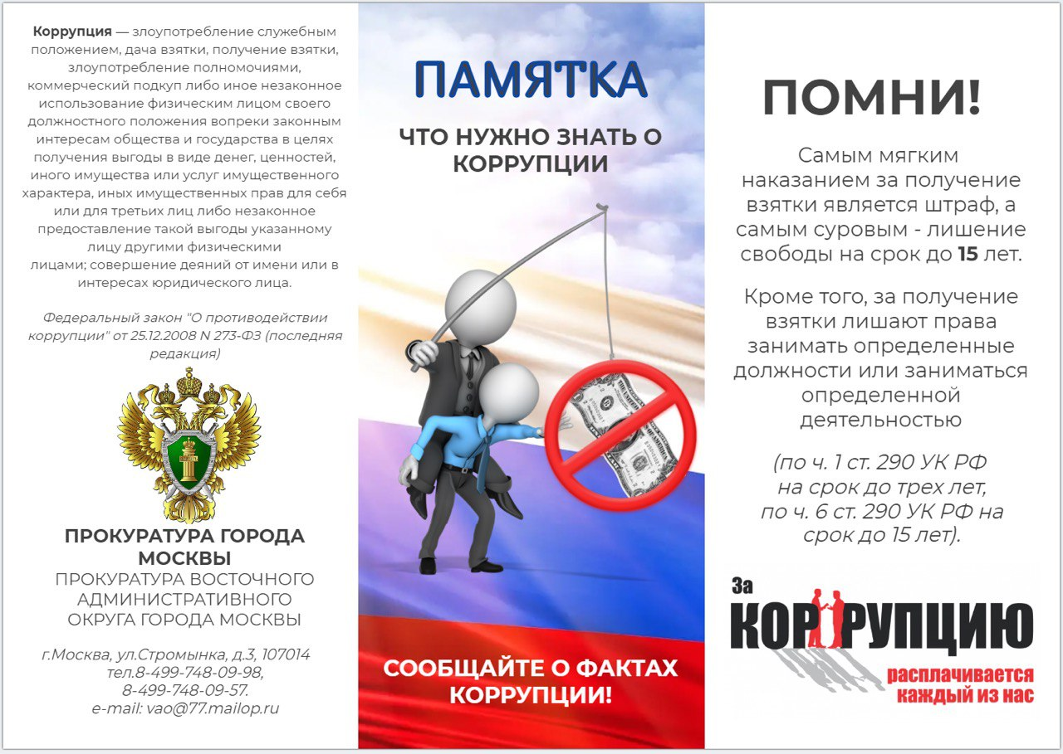

Адрес страницы: http://bogorodskoe.mos.ru/security_and_law_and_order/bezopasnost/detail/12484434.html
Управа района Богородское города Москвы

